Progetto di Ingegneria del Software 2

SWIMv2: Small World Hypothesis Machine v2

Autori: Professore:   
Bulla Jacopo Mottola Luca  
Caio Davide  
Cappa Stefano

Questo documento rappresenta la quinta ed ultima deliverable.

Lo scopo è di eseguire il testing del software realizzato da un altro team di sviluppo. Ovviamente, non consiste solo nel verificare il corretto funzionamento del prodotto, ma anche di esaminare la documentazione individuando eventuali incongruenze.

Indice

1. Introduzione 4

2. Testing degli scenari 5

2.1. Scenario 1 5

2.2. Scenario 2 7

2.3. Scenario 3 9

2.4. Scenario 4 10

2.5. Scenario 5 13

2.6. Scenario 6 17

2.7. Scenario 7 21

2.8. Scenario 8 22

2.9. Scenario 9 23

3. Test aggiuntivi 24

Indice delle figure 29

# Introduzione

Questo documento rappresenta la fase di testing sul progetto (<http://code.google.com/p/bernasconi-calabrese-hessel/>) di un altro team di sviluppo.

Essa è composta da:

* Anna Bernasconi
* Chiara Calabrese
* Matteo Hessel

La fase di testing, descritta nel Project Planning 1.4, è stata sviluppata e suddivisa in nuove sotto-fasi.

1. Verifica del manuale d’installazione.
2. Ricerca di eventuali incongruenze nel RASD e nel DD.
3. Sviluppo di alcuni casi di test, specificandone il risultato.
4. Aggiunta di alcuni consigli verso il team di sviluppo, per migliorare il prodotto.

## Definizioni ed abbreviazioni

* Team di testing: gruppo composto da Bulla, Caio e Cappa
* Team di sviluppo: gruppo composta da Bernasconi, Calabrese e Hessel.
* Repository: è un ambiente di un sistema informativo (di tipo ERP), in cui sono gestiti i metadati, attraverso tabelle relazionali; l'insieme di tabelle, regole e motori di calcolo tramite cui si gestiscono i metadati prendono il nome di metabase. (fonte: wikipedia.org)
* Deliverable: sinonimo di “consegna”

# Installazione

**Il team di sviluppo non ha fornito il prodotto come file eseguibili** (.jar, .war oppure un .ear che li ingloba), ma solamente un collegamento http al “repository” SVN di Google Code.

Poiché nei documenti forniti come deliverable **non sono state fatte considerazioni in merito ai destinatari del prodotto**, si presume che essi abbiano le conoscenze necessarie per installarlo.

Nel caso il committente sia una società/gruppo esterno tale ipotesi potrebbe essere una forzatura e potenzialmente improbabile, poiché solitamente il committente richiede un lavoro ad un gruppo di sviluppatori, proprio perché non ha le conoscenze necessarie.

Nel caso in cui il prodotto sia sviluppato da studenti per un tutor o professore, allora tali ipotesi sono certamente valide, ma in ogni caso **sarebbe stato più corretto precisarlo.**

**Tutte le procedure descritte nel documento d’installazione sono molto generiche e poco approfondite.**

Nel caso in cui il team di sviluppo avesse fornito gli eseguibili, **le procedure legate ad Eclipse** sarebbero state secondarie. Però nel caso in esame **costituiscono l’intero manuale di installazione e per tale motivo sarebbero dovute esser descritte in modo molto più approfondito.**

Per esempio,nel capitolo 3 **la procedura d’installazione del plug-in SVN è poco dettagliata**.

Nel capitolo 4, quando è descritta la procedura di configurazione di MySQL, è presente la seguente frase: *“Inoltre per inserire il* ***connettore*** *abbiamo usato MySQL Workbench.* ***Dopo averla installata*** *abbiamo* ***selezionato New Connection e creato in questo modo la connessione chiamandola swim_project****”*

A cosa si riferisce la parola “connettore”?

Il team di testing ha ipotizzato che si trattasse del file **“mysql-connector-java-*versione*-bin.jar”**. Però, in tal caso la frase citata non avrebbe senso, poiché questo file .jar **è da importare direttamente nel server e non ha nulla a che vedere con MySQL Workbench.**

Inoltre, anche **la frase successiva è errata, perché dice di creare la connessione come “swim_project”,** quando in realtà quel nome non è rilevante. Invece, **è importante che il nome del database (“schema”) da creare sia “swim_project”, poiché configurato nel file persistence.xml all’interno del progetto.**

**Si noti inoltre una grave mancanza: non è stato spiegato che, dopo aver creato la connessione al database, bisogna anche creare il nuovo “schema” (nome del database) tramite MySQL Workbench, chiamandolo “swim_project”.**

**Nota bene: il prodotto è impostato in modo che ad ogni avvio generi un nuovo database, dato che il file “persistence.xml” contiene la voce “create-drop”. Sarebbe stato più corretto fornire il software con la voce “update” ed un file .sql contenente le query per generare la base di dati.**

Tra l’altro la generazione di queste query può essere facilmente realizzata tramite MySQL Workbench, scegliendo addirittura di inserire alcuni dati predefiniti.

Nel capitolo 5, il problema è che **il team di sviluppo ha realizzato il software tramite Java7 (1.7), nonostante JBoss AS 5.1 sia stato sviluppato per funzionare con la versione precedente o addirittura Java5 (http://anonsvn.jboss.org/repos/jbossas/tags/JBoss_5_1_0_GA/build/docs/readme.html).** Ovviamente, **tutto ciò ha richiesto la conversione dei progetti da Java7 a Java6**, applicando i seguenti cambiamenti prima per il progetto EJB e dopo per quello WEB:

1. Tasto destro sul progetto->”Properties”->”Java Compiler” e scegliere dal menu a tendina “1.6”, dopodiché salvare ed attendere che Eclipse aggiorni il progetto.
2. Tasto destro sul progetto->”Properties”->”Project Facets” e scegliere la versione “1.6” nella riga denominata “Java”.
3. Tasto destro sul progetto->”Properties”->”Java Build path” rimuovere JRE 1.7 ed importare la 1.6 tramite il pulsante “Add Library”->”JRE System Library”->”Workspace default JRE” e confermare l’operazione.

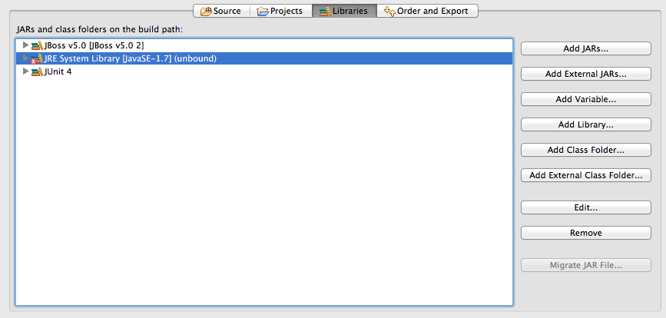

Fig. 2.1 - JRE 7.1 unbound

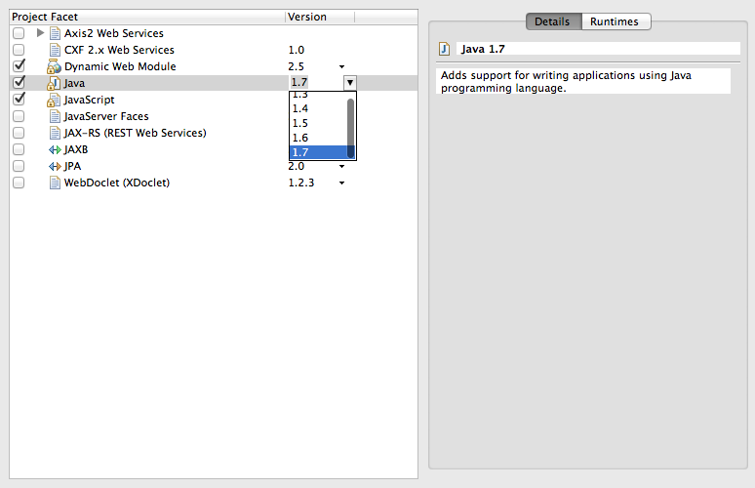

Fig. 2.2 – Problema Project Facets

E’ importante far notare che non è stato spiegato come impostare il server e cioè come aggiungerlo alle “Libraries” (Fig. 2.1).

**Inoltre, in Java6 il casting di un oggetto in (long) non è possibile, bensì è necessario utilizzare l’oggetto Long, cioè “(Long)”. Di conseguenza, il team di testing ha dovuto apportare tale modifica.**

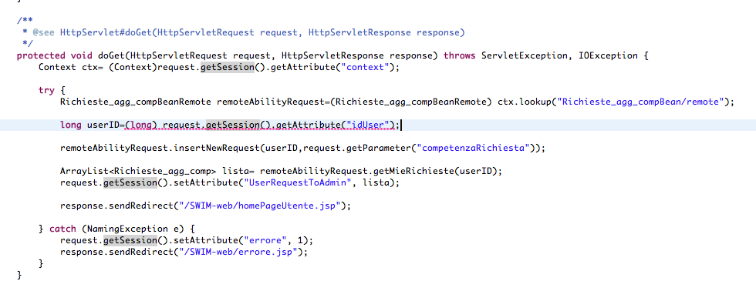

Fig. 2.3 - Problema di casting

**Per concludere, il team di testing ha messo in evidenza il fatto che i caratteri accentati nei nomi dei metodi e delle variabili, creano degli enormi problemi di funzionamento su piattaforme Mac OSX e Linux. Infatti, la codifica dei caratteri dei sistemi Microsoft è diversa e su Mac OSX appare così:**

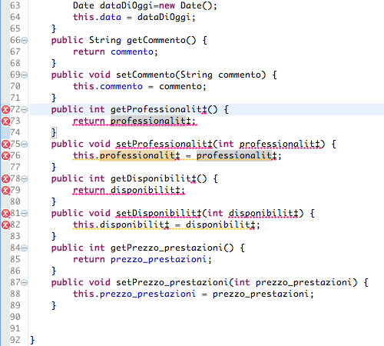

Fig. 2.4 - Problema codifica caratteri

Anche in questo caso un membro del team di testing ha dovuto sostituire manualmente tutti i caratteri errati con la “à” in tutti i file .java e .jsp (procedura tutt’altro che breve).

# Verifica della documentazione

# Casi di test

**Nota bene: non è stato effettuato nessun controllo sulle lunghezze dei campi di testo in tutto il software.**

**Ogni inserimento superiore ai 255 caratteri per le stringhe o 11 cifre per i numeri genera un’eccezione simile a auesta: javax.persistence.PersistenceException: org.hibernate.exception.DataException: could not insert: [swim.entitybeans.User].**

## Utente non registrato

* + 1. Registrazione

1. Input: campi tutti vuoti

Output: nickname non inserito

Risultato: superato

1. Input: campo nickname vuoto

Output: nickname non inserito

Risultato: superato

1. Input: campo password vuoto

Output: password non inserita

Risultato: superato

1. Input: campo conferma password vuoto

Output: conferma della password mancante

Risultato: superato

1. Input: campi password e conferma password uguali (parola di meno di 6 caratteri)

Output: password troppo corta, almeno 6 caratteri

Risultato: superato

1. Input: campi password e conferma password diversi (parola con più di 6 caratteri)

Output: le due password non coincidono

Risultato: superato

1. Input: campo nome vuoto

Output: nome non inserito

Risultato: superato

1. Input: campo cognome vuoto

Output: cognome non inserito

Risultato: superato

1. Input: campo città vuoto

Output: città non inserita

Risultato: superato

1. Input: campo mail vuoto

Output: mail non inserita

Risultato: superato

1. Input: campo mail = “prova.prova.it”

Output: email considerata come valida

Risultato: migliorabile, nessun controllo sulla validità dell’e-mail

1. Input: campo anno nascita vuoto

Output: nickname non inserito

Risultato: superato

1. Input: campo anno nascita = “2001”oppure “1899”

Output: anno di nascita impossibile

Risultato: migliorabile. Il controllo della data è statico e non dipende dall’anno attuale, quindi ogni anno sarà necessario aggiornare il sistema, cambiando l’intervallo temporale oppure eliminandolo completamente.

1. Input: campo opzionali vuoti

Output: avviene la registrazione, se i campi obbligatori sono compilati correttamente

Risultato: superato

* + 1. Ricerca persone per nome e cognome

1. Input: solo il nome o solo il cognome dell’utente da ricercare

Output: nessun risultato

Risultato: migliorabile, nonostante sia stato scelto di limitare la ricerca all’inserimento di nome e cognome, sarebbe più corretto mostrare un errore nel caso d’inserimento di uno solo dei due, invece di mostrare una lista vuota di risultati.

1. Input: nome e cognome dell’utente da ricercare

Output: profili trovati con la possibilità di visualizzarli

Risultato: migliorabile, l’email è mostrata pubblicamente anche senza eseguire il login

* + 1. Ricerca persone per competenza

1. Input: la competenza da ricercare

Output: lista degli utenti con la competenza scelta

Risultato: superato

## Utente registrato

* + 1. Log-in

1. Input: nickname e password

Output: viene visualizzato il profilo

Risultato: superato

* + 1. Modifica dati (dati personali e password)

1. Input: uno o più dei campi di testo nome, cognome, città, mail, sesso, diploma, laurea, altro

Output: i dati sono modificati correttamente ed è mostrato il profilo

Risultato: superato

1. Input: nickname nuovo (inutilizzato) oppure quello già in uso dall’utente stesso

Output: nickname modificato correttamente e la pagina del profilo viene visualizzata

Risultato: superato

1. Input: nickname nuovo (già usato da un altro utente)

Output: nickname modificato, nonostante sia già in uso

Risultato: fallito. Si genera un’inconsistenza nel database, poiché vi potranno essere più utenti con gli stessi nickname. Questo potrebbe non costituire un problema nel solo caso in cui tutti gli utenti con lo stesso nickname abbiano una password differente. Ovviamente, tale situazione è imprevedibile e comunque inaccettabile.

Per completezza il team di testing ha deciso di aggiungere la seguente condizione che mostra un particolare errore: almeno due utenti non lo stesso nickname e con la stessa password presenti nel database causano il seguente errore durante il login (effettuato da uno qualunque di essi):

javax.ejb.EJBException: javax.persistence.NonUniqueResultException: result returns more than one elements

org.jboss.ejb3.tx.Ejb3TxPolicy.handleExceptionInOurTx(Ejb3TxPolicy.java:77)

org.jboss.aspects.tx.TxPolicy.invokeInOurTx(TxPolicy.java:83)

org.jboss.aspects.tx.TxInterceptor$Required.invoke(TxInterceptor.java:190)

org.jboss.aop.joinpoint.MethodInvocation.invokeNext(MethodInvocation.java:102) org.jboss.aspects.tx.TxPropagationInterceptor.invoke(TxPropagationInterceptor.java:76) org.jboss.aop.joinpoint.MethodInvocation.invokeNext(MethodInvocation.java:102)

org.jboss.ejb3.tx.NullInterceptor.invoke(NullInterceptor.java:42)

org.jboss.aop.joinpoint.MethodInvocation.invokeNext(MethodInvocation.java:102) org.jboss.ejb3.security.Ejb3AuthenticationInterceptorv2.invoke(Ejb3AuthenticationInterceptorv2.java:186) org.jboss.aop.joinpoint.MethodInvocation.invokeNext(MethodInvocation.java:102) org.jboss.ejb3.ENCPropagationInterceptor.invoke(ENCPropagationInterceptor.java:41) org.jboss.aop.joinpoint.MethodInvocation.invokeNext(MethodInvocation.java:102) org.jboss.ejb3.BlockContainerShutdownInterceptor.invoke(BlockContainerShutdownInterceptor.java:67) org.jboss.aop.joinpoint.MethodInvocation.invokeNext(MethodInvocation.java:102) org.jboss.aspects.currentinvocation.CurrentInvocationInterceptor.invoke(CurrentInvocationInterceptor.java:67) org.jboss.aop.joinpoint.MethodInvocation.invokeNext(MethodInvocation.java:102) org.jboss.ejb3.stateless.StatelessContainer.dynamicInvoke(StatelessContainer.java:421) org.jboss.ejb3.remoting.IsLocalInterceptor.invokeLocal(IsLocalInterceptor.java:85)

org.jboss.ejb3.remoting.IsLocalInterceptor.invoke(IsLocalInterceptor.java:72) org.jboss.aop.joinpoint.MethodInvocation.invokeNext(MethodInvocation.java:102)

org.jboss.aspects.remoting.PojiProxy.invoke(PojiProxy.java:62)

$Proxy334.invoke(Unknown Source)

org.jboss.ejb3.proxy.impl.handler.session.SessionProxyInvocationHandlerBase.invoke(SessionProxyInvocationHandlerBase.java:207) org.jboss.ejb3.proxy.impl.handler.session.SessionProxyInvocationHandlerBase.invoke(SessionProxyInvocationHandlerBase.java:164) $Proxy333.verificaCredenziali(Unknown Source)

accessServlet.LoginServlet.doPost(LoginServlet.java:78)

javax.servlet.http.HttpServlet.service(HttpServlet.java:637)

javax.servlet.http.HttpServlet.service(HttpServlet.java:717)

org.jboss.web.tomcat.filters.ReplyHeaderFilter.doFilter(ReplyHeaderFilter.java:96)

Cioè si tratta di un errore in un entity bean, dovuto al fatto che per ottenere un Utente ci si aspetta un solo risultato dalla query, mentre in questo caso particolare i risultati potrebbero essere molti di più.

1. Input: anno di nascita numerico

Output: l’anno di nascita è stato modificato

Risultato: migliorabile, non è eseguito nessun controllo sull’anno di nascita, come invece avviene in fase di registrazione

1. Input: anno di nascita non numerico, per esempio “qweqwe”

Output: NumberFormatException

java.lang.NumberFormatException: For input string: "qweqwe" java.lang.NumberFormatException.forInputString(NumberFormatException.java:48)

java.lang.Integer.parseInt(Integer.java:449)

java.lang.Integer.parseInt(Integer.java:499) navigationServlet.DataModificationServlet.doPost(DataModificationServlet.java:96) javax.servlet.http.HttpServlet.service(HttpServlet.java:637) javax.servlet.http.HttpServlet.service(HttpServlet.java:717) org.jboss.web.tomcat.filters.ReplyHeaderFilter.doFilter(ReplyHeaderFilter.java:96)

Risultato: fallito

1. Input: anno di nascita numerico ma troppo lungo, per esempio “12121213123123124124124124”

Output: NumberFormatException

java.lang.NumberFormatException: For input string: "12121213123123124124124124"

java.lang.NumberFormatException.forInputString(NumberFormatException.java:48)

java.lang.Integer.parseInt(Integer.java:461)

java.lang.Integer.parseInt(Integer.java:499)

navigationServlet.DataModificationServlet.doPost(DataModificationServlet.java:96)

javax.servlet.http.HttpServlet.service(HttpServlet.java:637)

javax.servlet.http.HttpServlet.service(HttpServlet.java:717)

org.jboss.web.tomcat.filters.ReplyHeaderFilter.doFilter(ReplyHeaderFilter.java:96)

Risultato: fallito

1. Input: la nuova password e quella precedente errata (oppure lasciando il campo vuoto)

Output: la password vecchia non corrisponde

Risultato: superato

1. Input: la nuova password più lunga di 6 caratteri e quella precedente corretta

Output: la password è stata modificata correttamente ed è mostrato il profilo

Risultato: superato

1. Input: la nuova password più corta di 6 caratteri e quella precedente corretta

Output: la password è stata modificata nonostante non rispetti il vincolo sulla lunghezza deciso in fase di registrazione

Risultato: migliorabile, inserire un controllo sulla lunghezza come per la registrazione

* + 1. Modifica dati (aggiungi competenze dichiarate)

1. Input: la competenza da dichiarare tramite menu a tendina

Output: conferma dell’operazione in caso di successo, oppure un messaggio di errore nel caso in cui sia già stata dichiarata

Risultato: migliorabile, con un numero elevato di competenze il menu a tendina diventerebbe lunghissimo ed inoltre, sarebbe più sensato rimuovere dalla lista le competenze già dichiarate

* + 1. Modifica dati (eliminazione competenze dichiarate)

1. Input: la competenza da eliminare

Output: lista aggiornata delle competenze che si possono eliminare

Risultato: migliorabile, non è richiesta nessuna conferma di eliminazione. Questo potrebbe portare a cancellazioni accidentali dell’intero profilo.

* + 1. Richiesta aggiunta competenza

1. Input: la competenza da proporre

Output: la pagina del profilo dell’utente

Risultato: superato

1. Input: la competenza da proporre è un campo vuoto

Output: la pagina del profilo dell’utente

Risultato: fallito. Non vi è una vera eccezione, ma il team di testing ha deciso di considerlo fallito poiché l’amministratore riceverebbe una proposta vuota, senza alcun testo che permetterebbe di risalire alla competenza da aggiungere.

* + 1. Cancellazione account

1. Input: clic sul pulsante per cancellare il profilo

Output: homepage del sito

Risultato: migliorabile, nonostante il test porti al risultato sperato è consigliabile chiedere conferma prima di eseguire un’operazione così importante e completamente irreversibile. Se un utente dovesse accidentalmente cliccare su quel pulsante perderebbe il suo intero profilo.

# Consigli aggiuntivi

# Indice delle figure

Fig. 2.1 - JRE 7.1 unbound 6

Fig. 2.2 – Problema Project Facets 6

Fig. 2.3 - Problema di casting 7

Fig. 2.4 - Problema codifica caratteri 7